# «Прозрачный мольберт»

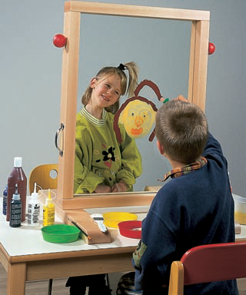

Прозрачный настольный мольберт из небьющегося стекла в деревянной раме.

Занятия живописью на стекле – хороший способ творческого самовыражения детей, способствующий развитию у них коммуникативных навыков.

Копии сделанных рисунков можно сохранять, осторожно приложив к сырому рисунку лист бумаги (если рисунок уже подсох, слегка увлажните его, побрызгав водой из пульверизатора). Пользуйтесь только водорастворимыми красками.

*Упражнение*

*«Давай познакомимся»*

**Задачи:** Знакомство с пособием, со свойствами стекла; развитие коммуникативных навыков.

**Ход:** Взрослый и ребенок (или два ребенка) через стекло прикладывают свои ладони (пальчики) друг к другу.

*Игра «Догони ладошку»*

**Задачи:** Развитие прослеживающей функции глаз, фиксации взора и ориентировки в пространстве (вверх, вниз, справа, слева).

**Ход:** Ребенок прикладывает свою ладонь к стеклу в разных местах мольберта (вверху, внизу и т. д.) Второй ребенок должен «поймать» ладонь через стекло. Дети по очереди меняются ролями.

*Упражнения*

*«Лабиринты», «Планы»*

**Задачи:** Закреплять умение ребенка ориентироваться в пространстве с помощью условных обозначений, планов, маршрутов и схем; учить определять направления движения объектов, отражать в речи их взаимное расположение.

**Ход:** Ребенку предлагается найти и нарисовать самый короткий путь от объекта до выхода из лабиринта (лабиринт наносится педагогом краской или прикрепляется с обратной стороны стекла).

**МБДОУ ДСКВ №47 «Гнёздышко»**

**Игры и упражнения направленные на развитие зрительно – моторной координации и ориентировки в пространстве с использованием пособии:**

**«Прозрачный мольберт»,**

**"Сырный ломтик",**

**"Сенсино".**

**Учитель- дефектолог**

**Агапова А. А.**

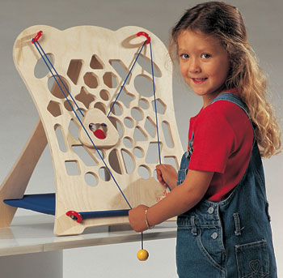

**"Сырный ломтик" (напольная)**

Мольберт с вырезанными в нем отверстиями разной формы. Игрок должен доставить от старта к финишу фишку, уложенную на подставку, которая двигается при помощи двух длинных шнуров. Приходится лавировать между отверстиями, чтобы не уронить фишку.

Особенно интересен парный вариант работы, когда шнуры выдают двум разным игрокам.

Игрок кладет фишку или шарик на тонкую подставку, удерживаемую двумя шнурами, проходящими через петли с левой и правой сторон доски. К каждому шнуру прикреплен шар, за эти шары игрок держит подставку и управляет ею. Его задача - провести подставку с фишкой (шариком) от нижнего края доски к верхнему (или наоборот), не уронив шарик в отверстие.

В игре развивается координация движения рук, понимание принципа балансировки и пространственных отношений: «влево-вправо», «вверх-вниз», умение различать и соотносить геометрические размеры и формы. Игра способствует развитию внимания, терпения.

**"Сенсино" (напольная) для**

**развития тактильных ощущений.**

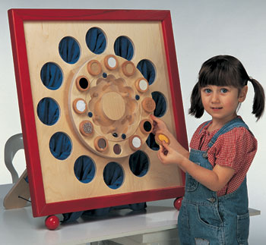

На вертикальной поверхности мольберта по кругу расположены 12 отверстий, в которые проходит рука. С обратной стороны к этим отверстиям прикреплены полотняные мешочки - "норки". Магнитные фишки ставятся на магниты рулетки, находящиеся в центре мольберта, а немагнитные раскладываются в «норки». Игрок должен на ощупь найти в норках пару к каждой магнитной фишке. Фишка, к которой нужно на ощупь найти пару, определяется с помощью рулетки с металлическим шариком внутри, которую раскручивает игрок. Возможно много вариантов игры, в одних фишки раскладываются в каждую из 12 норок, при других лишь в некоторые норки.

Игра развивает тактильное восприятие ребенка, зрительную и тактильную память, способствует автоматизации навыка распознавания геометрических форм, позволяет развивать коммуникативные навыки.

Наборы из 12 пар магнитных и немагнитных фишек шести видов приобретаются отдельно: животные, латинские буквы, простые и сложные геометрические формы, различные поверхности, цифры.

